متوسطة الشهيد عايش حسان القل السنة الدراسية 2021/2022
المستوى : الرابعة متوسط المدة : 02 سا
فرض الثلاثي الثاني في مادة الرياضيات
التمرين 01 :
إليك العبارة التالية :
$$A={\left(4x−3\right)}^{2}−2x\left(4x−3\right)$$
1/ أنشر و بسط العبارة $A$
2/ حلل العبارة $A$ إلى جداء عاملين من الدرجة الأولى
3/ حل المعادلة $\left(2x−3\right)\left(4x−3\right)=0$
4/ حل المتراحجة $A≤8x^{2}$ ثم مثل حلولها بيانيا .
التمرين الثاني :
ABC مثلث
1/ أنشئ النقطة D صورة C بالانسحاب الذي شعاعه $\vec{BA}$
2/ أنشئ النقطة E حيث : $\vec{AC}+\vec{AD}=\vec{AE}$
ما نوع الرباعي ACED ؟ علل جوابك .
$G$ نظيرة $D$ بالنسبة إلى $C$ .
بين أن : $\vec{GB}=\vec{CA}$
أكمل ما يلي :
$\vec{DA}+\vec{DE}=…$ ، $\vec{GC}+\vec{DC}=…$ ، $\vec{CE}+\vec{AB}+\vec{BC}≠…$
التمرين الثالث :
ABCD مربع مساحته $196{cm}^{2}$
BCE مثلث قائم في E
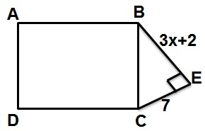
1/ عبر بدلالة $x$ عن $S$ مساحة المثلث CBE .
2/ عين قيم $x$ التي من أجلها تكون مساحة CBE أصغر أو تساوي
سبع مساحة المربع ABCD .

